密级 | 非密
编号 | TutorCtrl.A-BG80
阶段 | A
版次 | A

JKP601教员控制软件包
项目实施说明报告

共 18 页

西安振民航空科技有限公司
2018年01月09日
发送单位
部 门 | 份数 | 单 位 | 份数
综合办公室
技术部
生产部
质量部
市场部
财务部
资料室 | 1

编 制：
校 对：
审 核：
标 审：
质 审：
批 准：
更改记录

发送单号
版 次 | 更 改 单 号 | 版 次 | 更 改 单 号
A

有效页记录
页 码 | 日 期 | 版 次 | 页 码 | 日 期 | 版 次
Ⅰ～I  1～13 | 2018-01-09  2018-01-09 | A  A

目 次
1 引言 1
1.1 范围 1
1.2 编制依据 1
1.3 术语及缩略语 1
2 项目概述 1
3 项目实施与目标 1
3.1 交付物 1
3.1.1 教员控制台软件 1
3.1.2 记录与回放软件 2
3.2 功能描述 3
3.2.1 教员控制台软件 3
3.2.2 记录与回放软件 4
3.3 性能指标 4
3.3.1 教员控制台软件 4
3.3.2 记录与回放软件 4
4 项目组织结构 5
4.1 组织结构 5
4.2 岗位职责 5
4.3 人员安排 7
5 项目实施计划 7
5.1 项目启动阶段 7
5.1.1 成立项目组 7
5.1.2 编制总体计划 7
5.1.3 启动会 8
5.1.4 需求分析 8
5.2 产品设计阶段 8
5.2.1 功能实现确认 8
5.2.2 数据接口协定 9
5.2.3 架构设计 9
5.2.4 界面设计 9
5.3 产品开发阶段 10
5.3.1 界面开发 10
5.3.2 功能模块开发 10
5.3.3 单元测试 11
5.3.4 版本管理 11
5.4 产品测试阶段 12
5.4.1 系统测试 12
5.4.2 系统修正 12
5.5 集成验收阶段 12
5.5.1 现场集成 12
5.5.2 现场培训 12
5.5.3 交付验收 13
5.6 质保服务阶段 13
6 质量保证与技术服务 13
6.1 质量保证 13
6.2 技术服务 13
6.3 培训服务 13

教员控制软件实施方案

引言

范围
本文档制定了教员控制软件包的实施方案。

编制依据
《教员控制软件包技术要求》

术语及缩略语
IOS 教员控制系统软件(Instructor Control System)
XML 可扩展标记语言(Extensible Markup Language)

项目概述
教员控制台软件包括主控软件、数据记录与回放软件。
教员控制软件作为模拟器整机的人机界面及控制终端，是模拟器的总控制系统。其为操纵人员提供系统控制、数据监视、任务设置、参数设置、故障注入、辅助功能等多种功能。
记录回放软件记录训练过程中的仿真数据，并可将所记录的仿真数据实时回放至实时网络中驱动其他仿真系统运行，以实现训练过程的再现。

项目实施与目标

交付物

教员控制台软件
交付软件清单如下表所示：

- 交付软件清单
序号 | 名称 | 数量 | 交付形式
 | 教员控制软件 | 1套 | 软件（含源代码）
交付资料清单：
- 交付资料清单
序号 | 名称 | 数量 | 交付形式
 | 技术方案 | 1套 | 纸质
 | 软件需求规格说明书 | 1套
 | 软件开发计划 | 1套
 | 软件配置管理计划 | 1套
 | 软件质量保证计划 | 1套
 | 软件详细设计说明书 | 1套
 | 软件测试计划 | 1套
 | 软件测试说明 | 1套
 | 软件测试报告 | 1套 | 纸质
 | 软件用户手册 | 1套 | 纸质
 | 软件产品规格说明 | 1套
 | 软件版本说明 | 1套
 | 软件配置管理报告 | 1套
 | 软件质量保证报告 | 1套
 | 软件研制总结报告 | 1套
 | 软件及以上资料 | 1套 | 光盘

记录与回放软件
交付软件清单如下表所示：
- 交付软件清单
序号 | 名称 | 数量 | 交付形式
 | 记录回放软件 | 1套 | 软件（含源代码）
交付资料清单：

- 交付资料清单
序号 | 名称 | 数量 | 交付形式
 | 技术方案 | 1套 | 纸质
 | 软件需求规格说明书 | 1套
 | 软件开发计划 | 1套
 | 软件配置管理计划 | 1套
 | 软件质量保证计划 | 1套
 | 软件设计说明 | 1套
 | 软件测试计划 | 1套
 | 软件测试说明 | 1套
 | 软件测试报告 | 1套 | 纸质
 | 软件用户手册 | 1套 | 纸质
 | 软件产品规格说明 | 1套
 | 软件版本说明 | 1套
 | 软件配置管理报告 | 1套
 | 软件质量保证报告 | 1套
 | 软件研制总结报告 | 1套
 | 软件及以上资料 | 1套 | 光盘

3.2 功能描述

3.2.1 教员控制台软件
教员控制软件作为模拟器整机的人机界面及控制终端，是模拟器的总控制系统。其为操纵人员提供系统控制、数据监视、任务设置、参数设置、故障注入、辅助功能等多种功能。
教员控制软件主要功能如下：
- 登录。只有用户以相应的角色（管理员、教员、学员）登录成功后，才可使用教员控制台软件。同时，具有权限的用户登录后可对下级用户进行管理（增加、修改、删除）。
- 系统设备控制与监控。能够独立控制分系统设备的重启、关机、应用程序启动、关闭；能够监视各个分系统的运行状态以及关键设备的状态参数。
- 训练任务管理。对训练任务进行分类管理、选择、设置。
- 参数设置。根据对应的训练任务，对关键参数进行设置。主要包括飞机位置参数、重量参数、燃油参数、航电参数、环境参数等。
- 特情设置。用户可选择对应系统的特情进行触发（立即触发、条件触发、定时触发）。同时，可对特情条目进行管理（增加、修改以及删除）。
- 联网管理与设置。可作为联网主机或者联网从机接入网络。
- 飞行参数监控。实时显示飞行状态参数、操纵参数（操纵参数以动态图示及数字的组合方式显示）、当前登录人员信息。
- 系统运行控制。包括系统初始化、运行、停止、暂停控制。同时监控节点运行状态以及对数据记录、回放进行控制。
- 训练点评。将教员主管点评记录至数据库中。
- 信息管理。对用户账户、训练数据、训练记录、软件版本变更信息等进行管理。
- 系统维护。包括系统日志、系统帮助以及系统存储空间预警。

3.2.2 记录与回放软件
记录回放软件记录训练过程中的仿真数据，并可将所记录的仿真数据实时回放至实时网络中驱动其他仿真系统运行，以实现训练过程的再现。
数据记录回放软件主要功能包括：
- 数据监控。实时监控训练过程中的仿真数据。可对所监控的数据进行管理（插入、删除、编辑等）；
- 曲线显示。在记录或回放过程中，将仿真数据以曲线的形式展现出来；
- 数据记录。记录训练过程中的仿真数据，数据记录分为数据快照和连续数据记录两种模式；
- 视频记录。记录训练过程中的多路视频信号，记录过程与仿真数据的记录相对应；
- 记录回放。对所记录的训练过程中的仿真数据和视频数据进行回放，以再现仿真过程。

3.3 性能指标

3.3.1 教员控制台软件
教员控制软件主要性能包括：
- 软件自适应屏幕分辨率；
- 用户操作响应（响应时间较长的操作除外）时间不大于100ms；
- 系统界面刷新频率不小大于300ms。

3.3.2 记录与回放软件
记录回放软件主要性能包括：
- 仿真数据记录频率为60HZ；
- 视频数据的记录帧率为60fps；
- 用户操作响应（响应时间较长的操作除外）时间不大于100ms；
- 系统界面刷新频率不小大于300ms。

4 项目组织结构

4.1 组织结构
该项目的组织结构图如下所示：
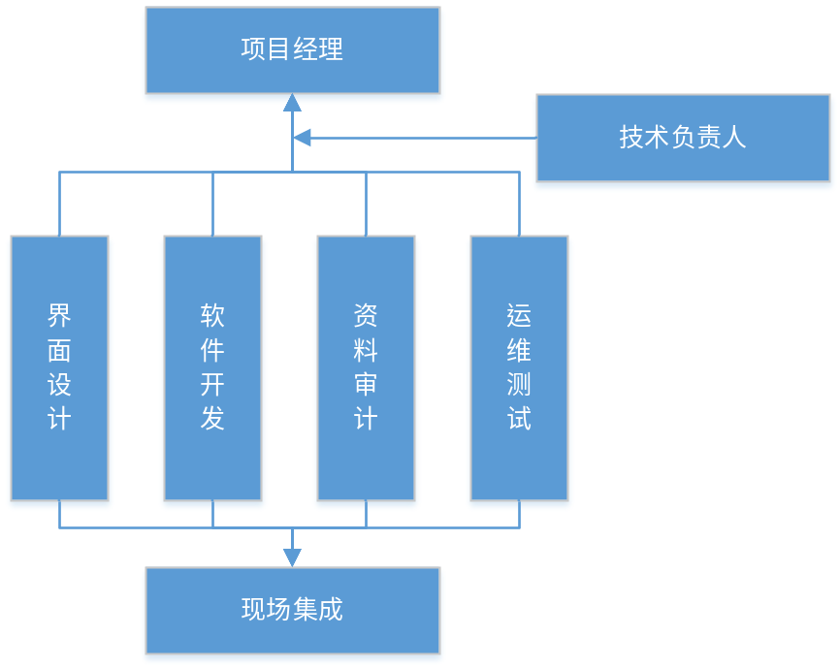
- 项目组织架构图
考虑到项目的实际情况，采用项目型组织架构应对该项目的实施开展。这种组织结构简单，易于操作。项目成员直接属于同一部门，彼此之间的沟通交流简洁、快速，提高了沟通效率，同时加快了决策速度。

4.2 岗位职责
各岗位的职责如下：
- 项目经理
- 负责一级计划、二级计划的制定和实施，对于影响一级计划执行的变更需报项目总指挥决策，保证项目节点安排及需求；
- 负责项目研发过程中总设计的审核，非重大设计更改决策与审核；重大设计更改需与甲方沟通共同决策；
- 负责项目总体的设计安排、进度保证、质量保证、保密要求及项目安全性要求的组织与执行；
- 负责组织项目过程中各阶段的评审；
- 负责团队人员的管理和建设，负责内部资源的调配；
- 负责项目的成本控制。
- 技术负责人
- 负责软件的需求分析和产品设计工作；
- 负责软件其他阶段（UI设计、功能模块开发、资料编写、版本管理、软件测试、现场继承）技术层面的决策和审核；
- 负责软件整体架构的设计及开发；
- 负责周/月进度计划报告汇总并通报；
- 负责项目内部计划的落实监督，协助项目经理组织各类项目管理活动。
- 界面设计
- 根据产品需求，对产品的整体美术风格、交互设计、界面结构、操作流程等做出设计；
- 负责项目中各种交互界面、图标、LOGO、按钮等相关元素的设计与制作；
- 与开发协调沟通，推进界面及交互设计的最终实现；
- 负责软件界面的美术设计、创意工作和制作工作；
- 对页面进行优化，使用户操作更趋于人性化。
- 软件开发
- 负责软件的功能模块设计及代码编写；
- 负责编制与软件开关过程相关的技术文档；
- 配合技术负责人完成软件系统以及模块的需求分析工作；
- 负责软件的单元测试工作；
- 协助测试人员完成软件系统及模块的测试。
- 资料审计
- 负责项目过程中各文档、资料的最终编写工作；
- 负责文档、资料的最终汇总工作；
- 负责统计项目人员的进度，并制作报表。
- 运维测试
- 负责硬件、软件环境的日常管理、维护；
- 负责开发环境、测试环境的搭建；
- 负责软件的版本管理工作；
- 负责软件系统级、模块级的测试工作；
- 负责软件最终的出厂测试工作。
- 现场集成
- 负责现场运行环境的搭建；
- 负责现场软件的安装部署；
- 现场与甲方沟通，关于软件对不满足甲方需求的地方进行现场修改或协调本场人员修改；
- 负责协调甲方，安排现场的验收工作。

4.3 人员安排
人员安排如下表所示：
- 人员安排表
序号 | 职位 | 人员 | 部门 | 备注
 | 项目经理 | 1 | 技术质量部
 | 技术负责人 | 1 | 技术质量部
 | 界面设计 | 2 | 技术质量部
 | 软件开发 | 3 | 技术质量部
 | 资料审计 | 1 | 技术质量部
 | 运维测试 | 1 | 技术质量部
 | 现场集成 | 1 | 技术质量部

5 项目实施计划

5.1 项目启动阶段
此阶段处于整个项目实施工作的最前期，由成立项目组、编制总体计划、启动会、需求分析四个阶段组成。
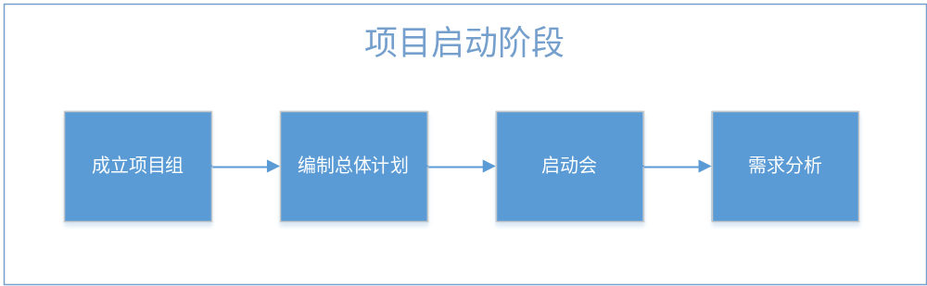
- 项目启动阶段

5.1.1 成立项目组
在合同签订（或由市场部发出相关信息）后，公司层面指定项目经理，此后由项目经理根据项目的实际情况与公司人员的实际工作情况指定技术负责人及其他项目组成员共同成立项目组。

5.1.2 编制总体计划
项目立项后，由项目负责人领导，编制项目总体的实施计划，该计划只列关键的节点（也称为一级计划），并且作为立项文件的一部分。无重大事项外，该计划必须保证各项的节点准时顺利达到。

5.1.3 启动会
启动会为项目组主要成员与甲方宣布项目实施正式开始的会议，由项目组介绍《总体计划》和《初步总体方案》，包括以下内容：
- 项目目标；
- 主要项目阶段；
- 里程碑；
- 可交付成果；
- 项目管理及质量控制；
- 项目大致的设计过程和实施过程；
- 项目验收因素；
- 验收后的技术服务和支持。

5.1.4 需求分析
根据客户的需求，制定需求分析方案（报告），该方案由技术负责人主写，由其他项目组成员配合。包括以下内容：
- 功能需求分析；
- 管理流程分析；
- 报表要求分析；
- 查询需求分析；
其中最重要的为功能需求分析，了解甲方的使用要求，从而制定需求分析方案（报告）。该方案需要经过包括所有项目成员在内的，内部评审过程。

5.2 产品设计阶段
此阶段由功能实现确认、数据接口协定、架构设计、界面设计四个阶段组成。
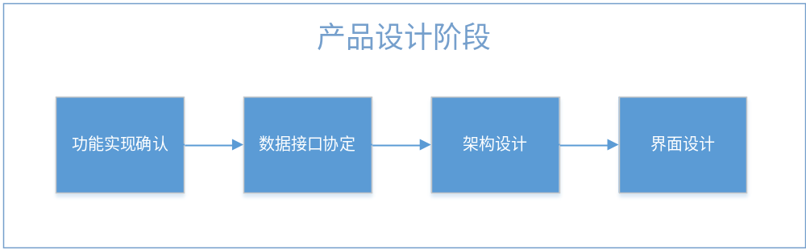
- 产品设计阶段

5.2.1 功能实现确认
在产品设计的开始，需要对启动阶段完成的需求分析方案（报告）与客户的实际需求再经一次确认，项目实时人员将编制《软件功能确认表》，将定制好的软件功能待甲方进行确认，甲方根据《软件功能确认表》上的功能逐一确定软件功能是否达到要求，对不满足要求的功能，项目实施人员将会记录下来并进行功能修改，直到满足甲方的功能需求为止。

5.2.2 数据接口协定
数据接口也称为ICD文件，该文件对软件的输入、输出数据以及数据的类型、作用、范围、初始值等特性进行确定。由甲、乙双方共同协定或由甲方直接给出的方式，协定数据接口，乙方根据协定的ICD文件进行软件开发。
ICD文件一般是确定后不再更改的，若因实际不可避免的原因甲方需要对数据接口进行二次修改的话，需要提前向乙方进行通知，从而在最短时间内更改软件。

5.2.3 架构设计
架构设计由技术负责人主攻，根据公司项目组目前的技术积累以及项目组人员的技术水平，针对该项目，选取和制定以下几类：
- 程序结构；
- 网络通信方式；
- 数据库及实现方式；
- 数据计算；
- UI界面库（包括开发工具）；
- 模块开发使用的库和开发工具。
与此同时，架构设计还需完成主体UI界面的限定和功能模块的划分工作，需要对每个模块的功能、性能要求进行限定和要求，对模块中使用的具体技术也要做一定的要求，模块之间的数据接口同时需要在架构设计过程中完成。
架构设计是软件开发过程中关键的一步，由技术负责人制定后，需要项目组所有成员经过缜密的讨论后实施开展。

5.2.4 界面设计
教员台作为模拟器与操纵人员的重要的人机交互界面，其UI界面设计可以说为重中之重。UI设计的好坏，很大程度上影响操作人员的使用体验。
UI界面设计由项目组界面设计主攻，技术负责人和软件开发人员进行最终的确认，主要设计以下几个方面：
- 软件的主界面、操作流程、操作方式；
- 各页面的交互设计、界面结构；
- 整体美术风格；
- 界面背景、图标。
具体的细节方面可在产品开发阶段后续完成，主体的风格、操作流程、操作方式需要在设计阶段完成，且经项目组讨论是否有不合理的地方。

5.3 产品开发阶段
产品开发阶段主要分为四项工作，且这些工作是同步进行的。包括界面开发、功能模块开发、单元测试、版本管理组成。
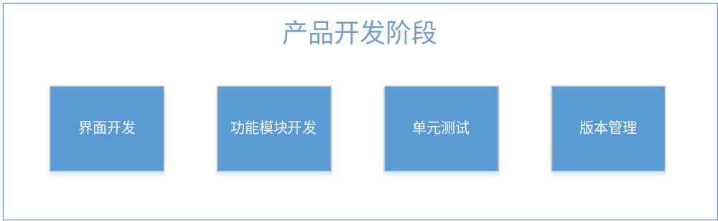
- 产品开发阶段

5.3.1 界面开发
界面开发由项目组界面开发人员进行。其主要的依据是产品设计阶段的界面设计模板，在界面设计模板架构基础上，实现具体的界面内容开发，包括页面的切换、按钮的逻辑、交互式操作的设计等，同时，界面开发需兼任美工开发的工作，对界面背景、图标、按钮、以及其他控件的样式和形式进行设计制作，保持固定的设计风格，使整体界面看起来美观大方，且操作友好，设计合理。
界面开发人员应与功能模块开发人员进行多层次的交流，防止信息不对称对产品设计带来的缺陷和不合理的因素。

5.3.2 功能模块开发
功能模块开发由软件开发人员完成。
功能模块的划分可根据总体设计方案定义，然而最终需要参考和符合的内容为技术负责人完成的架构设计资料。考虑到模块开发的通用性和使用性，一般的功能使用模块组合的方式实现，如下所示：
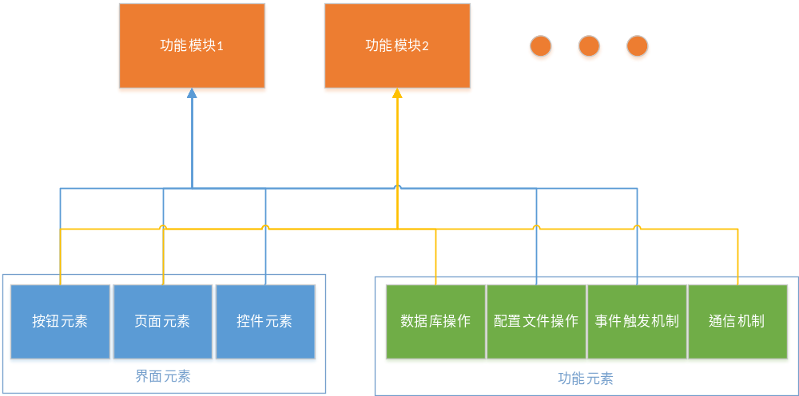
- 功能模块组成方式
这里只列出了一部分组成条件，具体的组成详见技术方案的系统架构图。如图所示，功能模块的组成也由一些基本的界面、功能元素组成，界面元素由界面开发人员完成，而功能元素由技术负责人架构，由软件开发人员负责编码实施。主要包含以下几个方面：
- 按钮、开关等的事件处理；
- 数据库的读写操作；
- 配置文件的读操作；
- 通信（UDP，反射内存卡等）的实现；
- 内部运行逻辑的实现；
- 其他需要实现的功能元素。

5.3.3 单元测试
单元测试是指对软件中的最小可测试单元进行检查和验证。对模块化开发的教员控制台软件和记录回放软件而言，单元测试可认为是测试每个开发过程中的类，或全局函数。在界面开发过程中，单元测试指一个按钮、菜单、或者窗口等。
单元测试一般由开发人员在开发过程中完成。即：及时开发、及时测试。开发完成一个最小测试单元后应立即进行单元测试，单元测试中遇到的问题则应立即解决。运维测试人员可配合开发人员承担一部分的单元测试工作。

5.3.4 版本管理
版本管理由运维测试人员完成，需对开发过程中的版本进行统一的管理。运维测试人员需对每天上传的版本进行统一的记录和维护，根据实际应用背景，至少完成以下任务：
- 新版本的生成；
- 统一、协调管理各个版本；
- 有效记录不同版本的演变过程及对不同版本进行有效管理，以尽可能少的数据冗余记录各版本。
版本管理是软件开发过程中的重要组成部分，关键节点的版本需要运维测试人员进行一些基础的测试和维护工作，以保证项目节点顺利进行。

5.4 产品测试阶段
产品测试阶段为产品出厂前的最终测试过程，为保证项目的良好交付，一般给该阶段冗余较长的时间。一般分为系统测试和系统修正两个过程。

5.4.1 系统测试
系统测试有别于单元测试，为功能级的、页面级的测试过程，一般只做黑盒测试，主要与产品设计阶段《软件功能确认表》与实际软件产品进行比较，主要由运维测试人员完成，查看是否符合甲方的需求，该过程可能持续多次，直至最终满足甲方的需求为止。

5.4.2 系统修正
对于运维测试人员在系统测试过程中发现的各种bug和与《软件功能确认表》中不符合项的内容，由软件开发人员和界面开发人员进行修正。至于大的影响功能实现的问题，由技术负责人主导修正。

5.5 集成验收阶段
集成验收阶段为项目验收前的最终阶段，包括现场集成、现场培训和交付验收三个阶段。
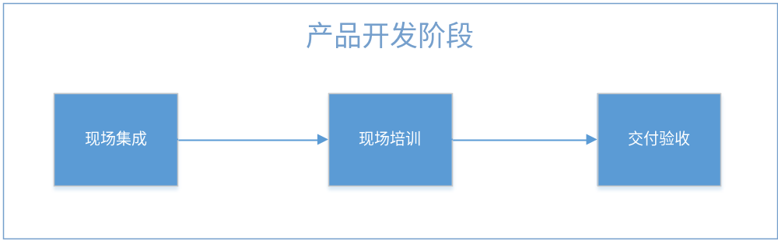
- 集成验收阶段

5.5.1 现场集成
现场集成阶段由现场集成人员在现场搭配集成运行环境，并安装该软件。同时，需跟甲方在现场进行协调，与其他系统共同测试人员，并在现场修正遇到的bug或不满足甲方使用需求的部分。若现场无法修改的，与开发人员联系，进行修改。
我方在施工过程中应贯彻执行国家、行业和地方安全生产法律、法规，遵守甲方单位各项安全生产规章制度，不违章操作。

5.5.2 现场培训
该项目有现场对甲方操作人员进行使用培训的要求。我方安排有项目实施经验的技术人员（即现场集成人员）对甲方相关人员进行培训，培训内容包括配置、操作程序、安全规程、理论知识、系统维护等方面。

5.5.3 交付验收
待集成、培训工作全部完成后，由项目经理主导带领团队，跟甲方协商完成项目的交付验收工作，由资料审计人员准备和提供所有应交付的软件资料、文档资料等。双方召开项目验收评审会议，协定完成项目的最终验收工作。

5.6 质保服务阶段
交付验收后，项目进入质保服务阶段，我方严格按照双方协定的质保服务协议进行该阶段的实施工作。

6 质量保证与技术服务

6.1 质量保证
教员台软件根据质量体系要求进行软件开发。项目交付时，我方提供软件测试报告等合格证明文件。
本软件的质量保证期为5年，在项目验收合格后开始统计，在质保期内发现的任何质量缺陷，我方进行免费修正。在质保期满后，我方向甲方提供长期、有偿的技术服务。

6.2 技术服务
我方负责软件的安装、调试、试运行。我方派技术专家等人员到用户现场进行安装、调试、运行。
我方在施工过程中应贯彻执行国家、行业和地方安全生产法律、法规，遵守甲方单位各项安全生产规章制度，不违章操作。
我方积极响应该软件的质保服务。当软件出现任何问题时，我方应在2小时内进行电话回复并提供远程技术指导，若远程服务不能解决问题的，应在3个工作日内赶到甲方现场解决技术问题。

6.3 培训服务
我方安排有项目实施经验的技术人员对甲方相关人员进行培训，培训内容包括配置、操作程序、安全规程、理论知识、系统维护等方面。培训具体日期由双方协商确定。
- 培训地点：沈阳601所；
- 培训人数：2人；
培训课时：不少于3天。

